Приложение
к основной образовательной программе
основного общего образования
ГБОУ СОШ № 7 города Похвистнево

СОГЛАСОВАНО  Управляющим советом  Протокол № 1 от 28.08.2025 г.  Председатель Управляющего  совета  ______________Борисов С.Ю. |  | УТВЕРЖДЕНО  Приказом от «29» августа 2025 г. №234-од  Директор ГБОУ СОШ № 7  города Похвистнево  ___________________Назаров С.Н
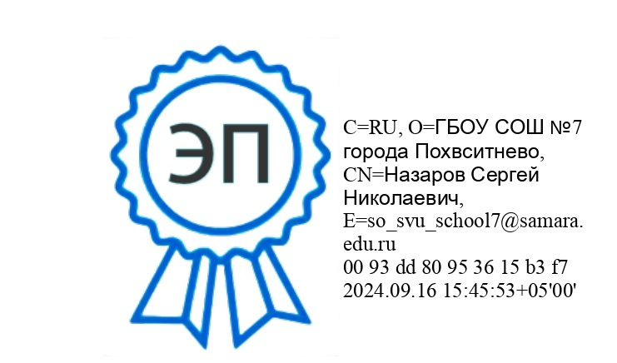

УЧЕБНЫЙ ПЛАН
основного общего образования
на 2025 – 2026 учебный год

Обсужден педагогическим советом
Протокол № 1 от 28.08.2025 г.
Секретарь педагогического совета
__________________Ю.В. Яковлева

2025
ПОЯСНИТЕЛЬНАЯ ЗАПИСКА
Учебный план основного общего образования государственного бюджетного общеобразовательного учреждения Самарской области средней общеобразовательной школы № 7 города Похвистнево городского округа Похвистнево Самарской области (далее - учебный план) для 5-9 классов, реализующих основную образовательную программу основного общего образования, соответствующую ФГОС ООО (приказ Министерства просвещения Российской Федерации от 31.05.2021 № 287 «Об утверждении федерального государственного образовательного стандарта основного общего образования»), фиксирует общий объём нагрузки, максимальный объём аудиторной нагрузки обучающихся, состав и структуру предметных областей, распределяет учебное время, отводимое на их освоение по классам и учебным предметам.
Учебный план является частью образовательной программы государственного бюджетного общеобразовательного учреждения Самарской области средней общеобразовательной школы № 7 города Похвистнево городского округа Похвистнево Самарской области, разработанной в соответствии с ФГОС основного общего образования, с учетом Федеральной образовательной программой основного общего образования, и обеспечивает выполнение санитарно-эпидемиологических требований СП 2.4.3648-20 и гигиенических нормативов и требований СанПиН 1.2.3685-21.
Учебный год в государственном бюджетном общеобразовательном учреждении Самарской области средней общеобразовательной школе № 7 города Похвистнево городского округа Похвистнево Самарской области начинается 01.09.2025 и заканчивается 26.05.2026.
Продолжительность учебного года в 5-9 классах составляет 34 учебные недели.
Учебные занятия для учащихся 5-7 классов проводятся по 5-ти дневной учебной неделе, 8-9 классов по 6-ти дневной учебной неделе.
Максимальный объем аудиторной нагрузки обучающихся в неделю составляет в 5 классе – 29 часов, в 6 классе – 30 часов, в 7 классе – 32 часа, в 8-9 классах – 36 часов.
Продолжительность урока (академический час) составляет 40 минут.
Учебный план состоит из двух частей — обязательной части и части, формируемой участниками образовательных отношений. Обязательная часть учебного плана определяет состав учебных предметов обязательных предметных областей.
Часть учебного плана, формируемая участниками образовательных отношений, обеспечивает реализацию индивидуальных потребностей обучающихся. Время, отводимое на данную часть учебного плана внутри максимально допустимой недельной нагрузки обучающихся использовано:
Наименование учебного курса | Обоснование | 5аб | 6 | 7 | 8аб | 9
Физическая культура | увеличение двигательной активности, исполнение рекомендаций по использованию часов за счет части, формируемой участниками образовательных  отношений, включая использование учебных модулей по видам спорта (приказ Минпросвещения РФ от 09.10.2024 № 704, стр.1045) | 1 | 1 | 1 | 1 | 1
Введение в естественно-научные предметы. Физика. Химия | развитие естественно-научного направления | 1
Математическая грамотность | ликвидация образовательных дефицитов обучающихся по результатам внешних и внутренних оценочных процедур |  | 1 | 1 | 1 | 1
Занимательная физика | развитие естественно-научного направления |  |  |  | 1
Занимательная химия | развитие естественно-научного направления |  |  |  | 1
Биология. Проектно-исследовательская деятельность | развитие естественно-научного направления |  |  |  | 1 | 0.5
Основы культуры речи | ликвидация образовательных дефицитов обучающихся по результатам внешних и внутренних оценочных процедур |  |  |  |  | 1

В государственном бюджетном общеобразовательном учреждении Самарской области средней общеобразовательной школе № 7 города Похвистнево городского округа Похвистнево Самарской области языком обучения является русский язык.
В связи с поэтапным переходом на новую программу по учебному предмету «История» в 2025/2026 учебному году 5-7 классы изучают данный предмет в объеме 3 часа в неделю, 8 классы в объеме 2 часа в неделю, 9 класс в объеме 2,5 часа в неделю.
В части предмета обществознание в 2025/2026 учебному году 5-7 классы не изучают данный предмет, 8-9 классы изучают в объеме 1 час в неделю.
При изучении предметов иностранный язык осуществляется деление учащихся 6 класса на подгруппы, труд (технология) с 5-9 классы.
Промежуточная аттестация – процедура, проводимая с целью оценки качества освоения обучающимися части содержания (четвертное оценивание) или всего объема учебной дисциплины за учебный год (годовое оценивание).
Промежуточная аттестация за четверть и годовая аттестация обучающихся осуществляется в соответствии с календарным учебным графиком.
Промежуточная аттестация проходит на последней учебной неделе четверти. Формы и порядок проведения промежуточной аттестации определяются «Положением о формах, периодичности и порядке
текущего контроля успеваемости и промежуточной аттестации обучающихся государственного бюджетного общеобразовательного учреждения Самарской области средней общеобразовательной школы № 7 города Похвистнево городского округа Похвистнево Самарской области.
Освоение основной образовательной программ основного общего образования завершается итоговой аттестацией.
Нормативный срок освоения основной образовательной программы основного общего образования составляет 5 лет.

УЧЕБНЫЙ ПЛАН
основного общего образования
(5-7 классы 5-ти дневная учебная неделя, 8-9 классы 6-ти дневная учебная неделя)
Предметная область | Учебный предмет/курс | Количество часов в неделю
Предметная область | Учебный предмет/курс | 5а | 5б | 6 | 7 | 8а | 8б | 9
Обязательная часть
Русский язык и литература | Русский язык | 5 | 5 | 6 | 4 | 3 | 3 | 3
Русский язык и литература | Литература | 3 | 3 | 3 | 2 | 2 | 2 | 3
Иностранные языки | Иностранный язык | 3 | 3 | 3 | 3 | 3 | 3 | 3
Математика и информатика | Математика | 5 | 5 | 5
Математика и информатика | Алгебра |  |  |  | 3 | 3 | 3 | 3
Математика и информатика | Геометрия |  |  |  | 2 | 2 | 2 | 2
Математика и информатика | Вероятность и статистика |  |  |  | 1 | 1 | 1 | 1
Математика и информатика | Информатика |  |  |  | 1 | 1 | 1 | 1
Общественно-научные предметы | История | 3 | 3 | 3 | 3 | 2 | 2 | 2.5
Общественно-научные предметы | Обществознание |  |  |  |  | 1 | 1 | 1
Общественно-научные предметы | География | 1 | 1 | 1 | 2 | 2 | 2 | 2
Естественно-научные предметы | Физика |  |  |  | 2 | 2 | 2 | 3
Естественно-научные предметы | Химия |  |  |  |  | 2 | 2 | 2
Естественно-научные предметы | Биология | 1 | 1 | 1 | 1 | 2 | 2 | 2
Искусство | Изобразительное искусство | 1 | 1 | 1 | 1
Искусство | Музыка | 1 | 1 | 1 | 1 | 1 | 1
Технология | Труд (технология) | 2 | 2 | 2 | 2 | 1 | 1 | 1
Физическая культура | Физическая культура | 2+1 | 2+1 | 2+1 | 2+1 | 2+1 | 2+1 | 2+1
Основы безопасности и защиты Родины | Основы безопасности и защиты Родины |  |  |  |  | 1 | 1 | 1
Итого |  | 27 | 27 | 28 | 30 | 31 | 31 | 32.5
Часть, формируемая участниками образовательных отношений
Наименование учебного курса
Физическая культура |  | 1 | 1 | 1 | 1 | 1 | 1 | 1
Введение в естественно-научные предметы. Физика. Химия |  | 1 | 1
Математическая грамотность |  |  |  | 1 | 1 | 1 | 1 | 1
Занимательная физика |  |  |  |  |  | 1 | 1
Занимательная химия |  |  |  |  |  | 1 | 1
Биология. Проектно-исследовательская деятельность |  |  |  |  |  | 1 | 1 | 0.5
Основы культуры речи |  |  |  |  |  |  |  | 1
Итого |  | 2 | 2 | 2 | 2 | 5 | 5 | 3.5
ИТОГО недельная нагрузка |  | 29 | 29 | 30 | 32 | 36 | 36 | 36
Количество учебных недель |  | 34 | 34 | 34 | 34 | 34 | 34 | 34
Всего часов в год |  | 986 | 986 | 1020 | 1088 | 1224 | 1224 | 1224

